Ania Lublinska poleca
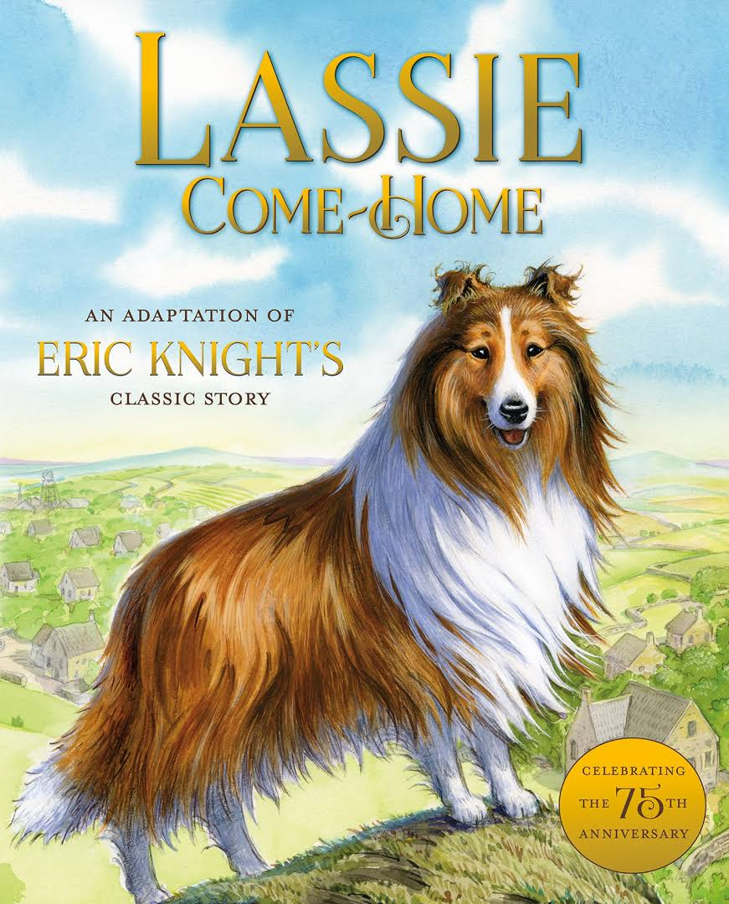

Lassie, wróć! (ang. Lassie Come-Home) – powieść Erica Knighta, opowiadająca o przygodach psa (suki) rasy owczarek szkocki długowłosy imieniem Lassie.
Lassie, wróć! to nie tylko historia miłości, wierności i przywiązania psa do człowieka. To też opowieść o miłości człowieka do najlepszego przyjaciela - psa, miłości, która nie przemija, która nie daje o sobie zapomnieć.
Joe dowiaduje się, że ojciec stracił pracę i musiał sprzedać ukochanego owczarka. Twarde realia ogarniętego kryzysem miasteczka zmusiły dobrych ludzi do trudnych decyzji. Pies jednak nie rozumie, dlaczego musi opuścić ukochany dom. Nie przelicza miłości na pieniądze i postanawia wrócić tam, gdzie jest jego miejsce. Niewyobrażalnie trudna i wyczerpująca wędrówka Lassie jest dowodem na to, że dla ukochanej osoby można zdobyć się na najwyższe poświęcenie. Niezwykle wzruszająca, pouczająca, pełna przygód lektura.

